ГКОУ «Плоскошская школа-интернат»

Внеклассное мероприятие
Игра-путешествие «Сказки А.С. Пушкина»

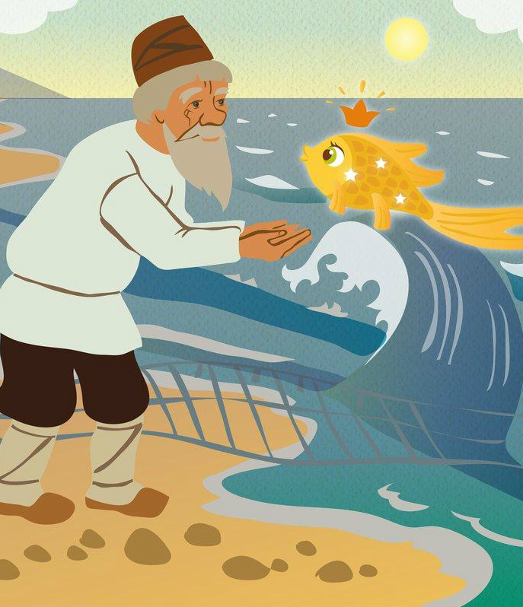

Ответственные:
Иванова Л.А.
Акуленок Л.И.
Васильева Т.А.

2016 г.
Цель: закрепление у учащихся знаний сказок А.С. Пушкина
Задачи: - развивать образное мышление, речь, память;
- прививать интерес к русской литературе;
- мотивация к учению.
Ход мероприятия
Мероприятие начинается с исполнения песни «Сказки гуляют по свету»
Сл. М. Пляцковского, муз. Е. Птичкина.
Вед. Ну вот мы снова у сказки в гостях.
Никто не услышит о том в новостях.
Да мы и не думаем шум создавать,
А мы будем тихонько страницы листать.
Смеяться с героями, переживать, о чуде мечтать.
И снова забудем, дружок, впопыхах,
Что чудо-то держим с тобою в руках.
Вед. В начале нашего путешествия я предлагаю вам разгадать кроссворд, когда вы его разгадаете, поймете, кто автор сказок, которые мы будем вспоминать.
6
5
4
3
2
1

1. Герой сказки, к которому обращаются со словами «Не гонялся бы, ты за дешевизной» (Поп)
2. Сказочное дерево, у которого «И днем и ночью кот ученый все ходит по цепи кругом» (Дуб)
3. Герой сказки что жил у славного царя Дадона «стерег границы его царства»
4. К чему обращалась героиня сказки со словами «Я ль на свете всех милее, всех румяней и белее» (Зеркальце)
5. Герой сказки, который произносит слова: «Ты волна, моя волна! Ты гульлива и вольна! Не губи ты нашу душу: выплесни ты нас наружу!» (Гвидон)
6. Одна из героинь «Сказки о семи богатырях» (Чернавка)
Вед. Ребята, какое слово получилось в вертикальном столбце? (Пушкин)
- Правильно. Сегодня мы будем говорить об А.С. Пушкине. (Показ портрета А.С. Пушкина)
Вед. Великий русский поэт А.С. Пушкин родился в Москве 205 лет назад. С раннего детства он был окружен заботой и вниманием родителей. Но особенно о нем заботилась его няня – простая крестьянка, мастерица петь песни, рассказывать сказки. Маленький Саша очень любил свою няню и называл ее ласково матушкой.
- А кто из вас помнит, как звали няню? (Арина Родионовна)
Вед. Бывало, начнет она сказки рассказывать, так он и не шелохнется, боится слово пропустить. На основе этих рассказов он создал свои сказки, которые вы все знаете.
- Сколько всего сказок написал великий поэт? (5)
- Назовите эти сказки.
1. «Сказка о рыбаке и рыбке»
2. «Сказка о мертвой царевне и о семи богатырях»
3. «Сказка о золотом петушке»
4. «Сказка о царе Салтане и о его сыне Гвидоне»
5. «Сказка о попе и работнике его Балде»
Вед. Сейчас мы проведем литературный турнир по сказкам А.С. Пушкина. Нужны 2 команды «Золотая рыбка» и «Золотой петушок». Выберите капитанов команд.
1 конкурс «Разминка»
1. Сколько лет жили старик со старухой у самого синего моря? (30 лет и 3 года)
2. Какими словами извещает петушок царя Дадона о том, что опасности возле его царства нет? (Кири-ку-ку царствуй , лежа на боку!»)
3. Какими словами бранила старуха своего старика в сказке о рыбаке и рыбке»? (Дурачина ты, простофиля)
4. Как звали царей в сказках А.С. Пушкина? (Дадон, Салтан)
5. Какие три дива были у князя Гвидона? (Белка с золотыми орешками, 33 богатыря, Царь Лебедь)
6. Какую песню пела белочка князя Гвидона? (Во саду ли, в огороде девица гуляла)
7. Каковы были ядра золотых орехов? (Ядра- чистый изумруд)
8. Какое наказание придумала злая царица молодой царевне? (Весть царевну в глушь лесную и ,связав ее живую, под сосной оставить там на съедение волкам».
9. Как начинается «Сказка о царе Салтане, о сыне его могучем князе Гвидоне»? (Три девицы под окном пряли поздно вечерком)
10. Какими словами заканчивается «Сказка о золотом петушке»? (Сказка ложь, да в ней намек. Добрым молодцам урок)
2 конкурс «Найди героев пушкинских сказок»
На ваших рисунках нарисованы герои народных и пушкинских сказок. Командам надо выбрать только героев пушкинских сказок.

3 конкурс «Викторина»
1 этап
Узнай героя сказок А.С. Пушкина
1 к. - О каком герое говорится в сказке?
«Правду молвить, молодица
Уж и впрямь была царица:
Высока, стройна, бела,
И умом и всем взяла;
Но зато горда, ломлива,
Своенравна и ревнива.
(О царице в «Сказке о мертвой царевне и о семи богатырях»)
2 к. – В какой сказке встречается эта красавица?
«Месяц под косой блестит,
А во лбу звезда горит.
А сама – то величава,
Выступает, будто пава;
А как речь-то говорит,
Словно реченька журчит»
(В «Сказке о царе Салтане….» Царевна-Лебель)
1 к. – Кто это?
« В дорогой собольей душегрейке,
Жемчуг огрузили шею,
На руках золотые персни,
На ногах красные сапожки.»
(Старуха из «Сказки о рыбаке и рыбке»)
2 к.- Чей это портрет?
« Между тем росла, росла,
Поднялась - и расцвела,
Белолица – черноброва,
Нраву кроткого такого»
(Царевна из «Сказки о мертвой царевне и о семи богатырях»)
1 к. – Кому принадлежат эти слова?
«Свет мой, зеркальце, скажи,
Да всю правду доложи:
Я ль на свете всех милее
Всех румяней и белее?
(Царице из «Сказки о мертвой царевне и о семи богатырях»)
2 к. – Кто призносит слова?
«Ты волна, моя волна.
Ты гульлива и вольна!
Не губи ты нашу душу:
Выплесни ты нас наружу!»
(Гвидону из «Сказки о царе Салтане»
4 конкурс «Вопросы от Печкина»
Раздается стук в дверь, и на пороге появляется почтальон Печкин.
Печкин: Здравствуйте, ребята! Это я, почтальон Печкин. А это я куда попал, в сказку, что-ли?
Так... значит, по адресу все сходится.
(Читает надпись на конверте.)
Куда: Школа №6
Кому: Любителям пушкинских сказок.
Обратный адрес: Царь Дадон.
Ребята! Я принес вам два письма от царя Дадона. А раз уж я попал к вам сюда, в сказку, стало быть, тоже хочу в ней принять участие. С вашего разрешения прочту вам письмо от Дадона. Очень уж мне интересно, что написал вам царь. Был я у него, надоело ему царствовать, лежа на боку, и решил он свой ум потренировать. Шлет вам свои вопросы, да не простые, а мудреные. (Достает листы из конверта, читает)
1. «В дорогой собольей душегрейке,
Парчовая на маковке кичка,
Жемчуга огрузли шею
На руках золотые перстни,
На ногах красные сапожки”
(Старуха из «Сказки о рыбаке и рыбке»)!
Узнаете, кто это? (Читает дальше)
2. «Соку спелого полно,
Так свежо и так душисто,
Так румяно-золотисто,
Будто медом налилось!
Видны семечки насквозь…»
(Яблоко. «Сказка о мертвой царевне и о
семи богатырях»).
О каком фрукте идет речь, и из какой он сказки?
А во втором конверте первый выпуск газеты «Волшебные известия”, который полностью посвящен публикациям сказочных объявлений.
Сказочные объявления.
1. Предлагают свои услуги:
Работаю за семерых.
Могу:
- запрягать лошадь,
- топить печь,
- закупать продукты на рынке,
- печь яйца, варить кашу,
- нянчить детей.
Мой адрес... (Балда… «Сказка о попе и о работнике его Балде»).
2. На работу в лесопункт требуются:
- повар,
- конюх,
- плотник.
Выплачиваются премиальные и вознаграждение по итогам работы за год.
Мой адрес... («Сказка о попе и о работнике его Балде»).
З. Торговая фирма «Пальмира» предлагает импортные товары
- соболя,
- черно-бурые лисицы,
- донские жеребцы,
- чистое серебро,
- злато.
И все это по доступным ценам!
«Пальмира» ждет вас!
Адрес фирмы... («Сказка о царе Салтане»).
4. Тем, кто интересуется жилплощадью!
Сдаю на лето свою горницу за умеренную плату. В горнице имеются:
- кругом лавки, крытые ковром,
- под святыми стол дубовый,
- печь с лежанкой изразцовой.
Мой адрес... («Сказка о мертвой царевне и о семи богатырях»).
5. Школа целителей и экстрасенсов проводит ежемесячные платные курсы. Излечиваются такие заболевания, как:
- укусы правого и левого глаза,
- волдыри на носу.
Начало ближайших занятий... «Сказка о царе Салтане»)
6. Модники и модницы! Кто желает приобрести волшебное зеркальце, умеющее говорить?
Наш адрес... Обращаться к ... (К царице — мачехе из « Сказки о мертвой царевне и о семи богатырях»).
7. Тем, кто не может утром проснуться по звонку будильника, предлагает приобрести петушка из чистого золота, который выручит вас всегда и везде. Адрес... ( « Сказка о золотом петушке»).
8. Кто желает поменять старое, разбитое корыто на новое или квартиру на новый дом? Обращаться... (К золотой рыбке из «Сказки о рыбаке и рыбке»).
Печкин: Хорошо вы знаете сказки Пушкина. Мне даже захотелось остаться с вами до конца турнира, а почту я потом разнесу.
5 конкурс «Конкурс капитанов»
На полу разложены листы, вырезанные в виде рыбок и петушков. С обратной стороны записаны вопросы. Капитаны берут по очереди листы и отвечают на них.
1. Какие чудесные дары получил от царевны Лебеди князь Гвидон. (Чудесный город, белку с золотыми орехами, 33 богатыря с дядькой Черномором и сама она согласилась стать его женой).
2. С каких слов Сказка о попе и о работнике его «Балде»? ( « Жил – был поп толоконный лоб»).
3. Последнее желание сварливой старухи?
(Стать владычицей морскою).
4. С какими словами обращалась своенравная царица к волшебному зеркальцу?
(«Свет мой , зеркальце! скажи,
Да всю правду доложи:
Я ль на свете всех милее,
Всех румяней и белее?»)
5. Верный сторож царя Дадона.
(Петушок).
1. Кем хотела стать старуха?
(Столбовой дворянкой, вольною царицей, владычицей морскою).
2. В кого превратился царь Гвидон, когда летал в царство Салтана?
(В комара, муху, шмеля).
3. Изделия из золотых скорлупок, которые пускались в ход по свету.
(Монеты).
4. Каким ремеслом занимались старик со старухой, живя в своей землянке?
(старик ловил неводом рыбу, старуха пряла свою пряжу).
5. Чем потчевали старуху—царицу бояре да дворяне в царских палатах? (Заморскими винами, печатными пряниками).
6 конкурс «Чудесные предметы».
Ведущий. Порой, чтобы заполучить какой-то чудесный предмет, героям сказок приходилось разгадывать сложные загадки. В следующем конкурсе вам придётся задавать вопросы, чтобы узнать, что же находится в чёрном ящике. Я буду отвечать только «да и нет». В ящике находится предмет, имеющий отношение к сказкам А. С. Пушкина.
(Для одной команды это зеркало; для другой-яблоко; для третьей-петушок. )

7 конкурс «Вопросы ученого кота»

Ведущий. Одним из самых мудрых пушкинских персонажей является учёный кот. Сколько сказок он знает, сколько песен! Но сегодня он приготовил для вас интересные вопросы.
- Как называется остров, лежащий на пути в царство славного Салтана? (о. Буян.)
- За какую плату нанял поп работника? (В год за три щелчка попу по лбу.)
- Как звали бабушку князя Гвидона? (Бабариха.)
- Назовите кличку собаки семи богатырей? (Соколко.)
- Кто был наказан за то, что не выполнил обещание, данное мудрецу? (Царь Дадон.)
- Средство передвижения Гвидона и его матери по морю. (Бочка.)
- Как звали девушку, в облике которой было что-то необычное, но это её не портило? (Царевна Лебедь.)
- Сколько раз старик ходил к морю? (Пять.)
- Кто был меньшим братцем Балды? (Заяц.)
- Исполнительница желаний в сказке А. С. Пушкина. (Золотая рыбка.)
- Любимый предмет злой мачехи, на который она сердилась. (Зеркальце.)
- Лесной зверёк, живший в хрустальном дворце. (Белка.)
- Прозвище старика в «Сказке о рыбаке и рыбке». (Простофиля.)
- От чего поп подпрыгнул до потолка? (От щелчка.)
Подведение итогов.

